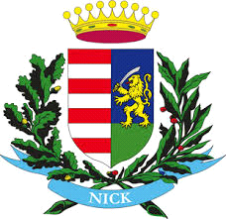
MEGHÍVÓ
Tisztelettel meghívom Önt és kedves családját a
FALUGONDNOKI FÓRUMRA
Időpont: 2024. október 7. (hétfő) 15.00
Helyszín: Nick Kultúrház
Nick, Rákóczi u. 12.
Napirend:
- Köszöntő Szabó Ervin polgármester
- Falugondnoki szolgálat bemutatása Takács-Németh Adrienn falugondnok
- Gazdag Ernőné beszéde
- A felmerülő kérdések megválaszolása
A fórum meghívott vendégei:
- Szabó Ervin polgármester
- Csorba József előző ciklus polgármestere
- Kozma Judit Falugondnokok Vas és Győr- Moson- Sopron Megyei Egyesületének elnöke
- Gazdag Ernőné nyugdíjas falugondnok

Megjelenésükre feltétlenül számítok!

Takács-Németh Adrienn
falugondnok

Előre bejelentett igény alapján a lakosság szállítását oda és vissza is biztosítom.
Falugondnok telefonszáma: +36 30 499 4924.

